**协作通信AF的MATLAB仿真**

邓雨薇61516405

（东南大学吴健雄学院，江苏省南京市，211100）

**摘 要：**协作通信思想通过用户间彼此共享天线，互为通信中继，实现虚拟发射分集，从而为MIMO的实用提供了一个可行的思路。协作通信的核心问题是中继节点的协作协议。有两种最基本的中继协作方式放大转发（AF）与解码重传（DF），其它各种协作协议的研究，几乎均是建立在这两个固定中继协议之上。本文通过MATLAB仿真，来验证协作对通信的改善，并分析不同信道情况下的AF表现，研究二者的实际性能与所面临的主要问题。

**关键词：**DF,MINO,协作通信，MATLAB仿真

**MATLAB simulation of**

**cooperative communication AF**

Deng Yuwei61516405

（South-east Universty Chien-Shiung Wu college，Jiangsu province Nanjing city，211100）

**Abstract：**The idea of cooperative communication realizes virtual transmit diversity by sharing antennas among users and relaying each other, thus providing a feasible idea for the application of MIMO. The core problem of cooperative communication is the cooperative protocol of relay nodes. There are two basic cooperative relaying modes, which are Amplify-and-Forward (AF) and Decode-and-Forward (DF). Other cooperative protocols are all based on these two fixed relay protocols. This thesis validates the improvement of communication by simulating MATLAB, and analyses the AF performance under different channel conditions, and studies the actual performance and the main problems of the two methods.

**Key words：**DF, MINO, cooperative communication, MATLAB simulation

无线通信系统利用协作传输技术，在接收节点通过合并来自多条独立衰落信道的数据样本，可以有效地抵抗信道衰落的影响，获取分集增益，提高系统的传输可靠性。从协作中继节点的转发方式上区分，主要有两大类：放大转发（Amplify-and-Forward，AF）和译码重传（Decode-and-Forward，DF）。本文旨在验证协作通信理论对系统性能的改善，故仅对AF模式进行分析、仿真，对于其他协作协议，不作深入讨论。

**·1单中继AF协作通信原理**

放大转发模式（Amplify-and-Forward，AF），有文献中也称为前向放大、非再生中继。在AF协议下，中继采用模拟处理，不对接收的信号进行解调和解码，而是直接对接收到的带有噪声的信号进行放大，然后发送给接收端。图1.1所示为单中继AF协议的原理及其基本过程。

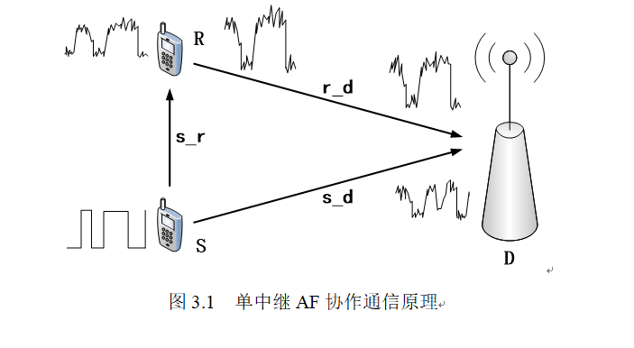

图1.1单中继AF协作通信原理

AF模式是最简单的一种中继方式，相比于直传方式，AF协作通信总能带来一定的信噪比增益，但是由于中继节点除了转发源节点的有用信息外，引入的噪声也同样被放大转发，因此，当源节点与中继节点之间的链路信道条件较差时，信号几乎淹没在噪声之中，因而转发的大部分为噪声，从而会降低目的节点的接收性能。

**1.1源端广播过程**

源节点 $S$ 以广播的方式向周围发送信号 $x_{s}$（在程序中表示为 $x_s$），其中一路直接发送到目的节点 $D$，一路发送到中继节点 $R$。经过信道后，则

中继节点 $R$ 接收到的信号为 $y_{s,r}$（程序中表示为 $y_sr$）：

$y_{s,r}=\sqrt{P_{s}}{h_{s,r}x}_{s}+n_{s,r}$ 式(1-1)

目的节点 $D$ 接收到的信号为 $y_{s,d}$（程序中表示为y_sd）：

$y_{s,d}=\sqrt{P_{s}}{h_{s,d}x}_{s}+n_{s,d }$ 式(1-2)

其中， $P_{s}$ 源发送的信号的功率为， $n_{s,r}$ 为源节点与中继节点间信道噪声。

**1.2中继端放大转发过程**

中继节点R直接将收到的来自源节点S的信号 $y_{s,r}$ 以系数*β*进行功率放大，然后转发给目的节点D（基站）。AF方式可以看成是具有两个发射端的重复码，唯一不同的是中继节点将自身接收到的噪声信号也放大并发送到目的节点。目的节点通过合并两路信号，对源节点的发送信号进行估计。

为保证中继节点功率受限，放大系数*β*应满足：

$β=\sqrt{\frac{P_{s}}{{P_{s}\left|h_{s,r}\right|}^{2}+N_{0}}}$ 式(1-3)

可见*β*取决于信道的衰落系数 $h_{s,r}$、源发送的信号的功率 $P_{s}$ 和噪声功率 $N_{0}$。

那么，中继放大后的信号为 $y_{AF}$（程序中表示为x_AF）：

$y_{AF}=βy_{s,r}$ 式(1-4)

目的节点接收的来自中继的信号为 $y_{r,d}$（程序中表示为y_rd）：

${y_{r,d}=\sqrt{P_{r}}h_{r,d}y}_{AF}+n_{r,d}$ 式(1-5)

其中 $P_{r}$ 为中继节点发送的信号的功率。

**1.3目的端接收处理**

目的节点将接收到的来自源节点的直传信号 $y_{s,d}$ 和来自中继节点的信号 $y_{r,d}$，按照MRC方案进行合并，得到信号*y*（程序中表示为y_combine_AF）：

$y=a_{1}y_{s,d}+a_{2}y_{r,d}$ 式(1-6)

其中 $a_{1}$*、 $a_{2}$*分别为目的节点接收到的来自源、来自中继的信号的加权系数，为：

$a_{1}=\frac{\sqrt{P_{s}}h_{s,d}^{*}}{N_{0}}$ 式(1-7)

$a_{2}=\frac{β\sqrt{P_{r}}h_{s,r}^{*}h_{r,d}^{*}}{(β^{2}{\left|h_{r,d}\right|}^{2}+1)N_{0}}$ 式(1-8)

式中， $P_{s}$ 和 $P_{r}$ 分别为协作情况下源节点和中继节点的发送功率， $h_{s,d}^{*}$*、 $h_{s,r}^{*}$*和 $h_{r,d}^{*}$ 分别为源节点与目的节点、源节点与中继节点、中继节点与目的节点之间的瑞利衰落信道系数的复共轭， $N_{0}$ 为噪声功率。

**·2系统性能仿真**

本文中所述实验及结果均为MATLAB仿真实现。信道的状态信息对接收节点是已知的，对发送节点是未知的。接收节点对接收到的信号采用相关检测。源节点与中继节点之间以及二者和目的节点之间的信道是相互独立的，服从瑞利慢衰落。

**2.1程序流程实现及变量说明**

函数通过输入S和R之间的信道衰落系数、信号与噪声的功率和需要转发的信号s_r，实现中继的AF过程，返回值为：经放大处理后的信号，它将被发送到目的节点；以及放大系数β，以供目的节点MRC使用。

D:\郭昌伟毕设\郭昌伟的毕业设计\论文中的插图\图4.2.1 AF策略流程图.emf

图2.1 AF实现流程图

**2.2程序仿真结果**

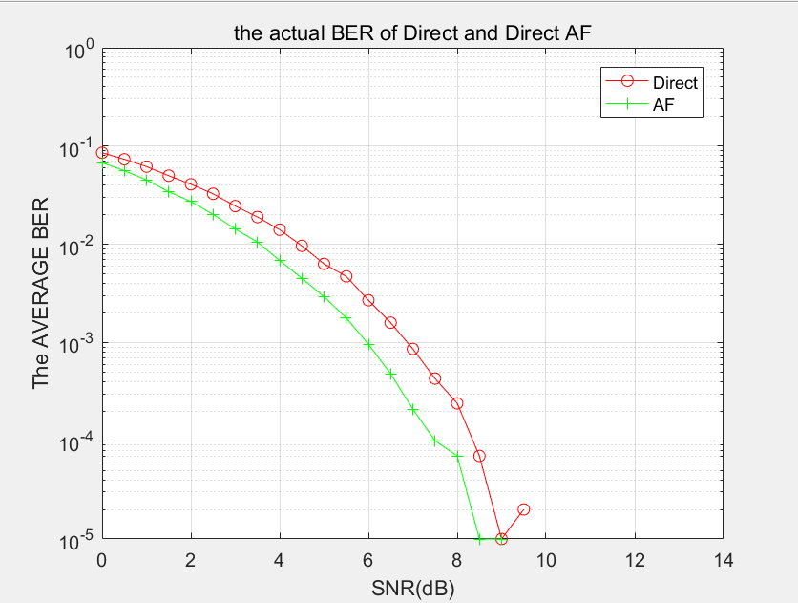

图2.2 非协作系统与**AF**实际误码率曲线

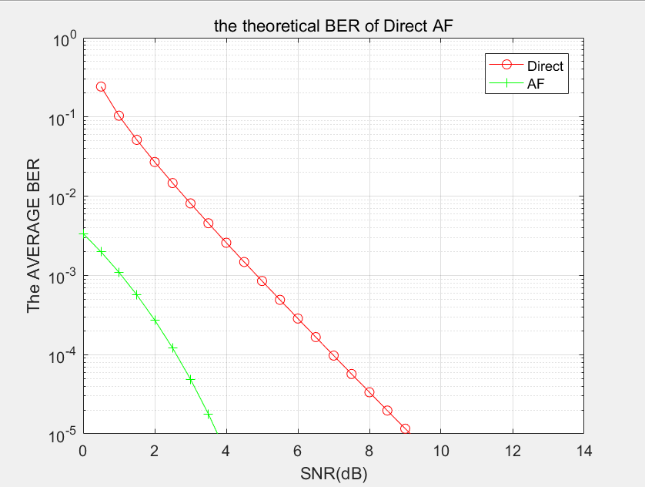

图2.3 非协作系统与**AF**的理论误码率曲线

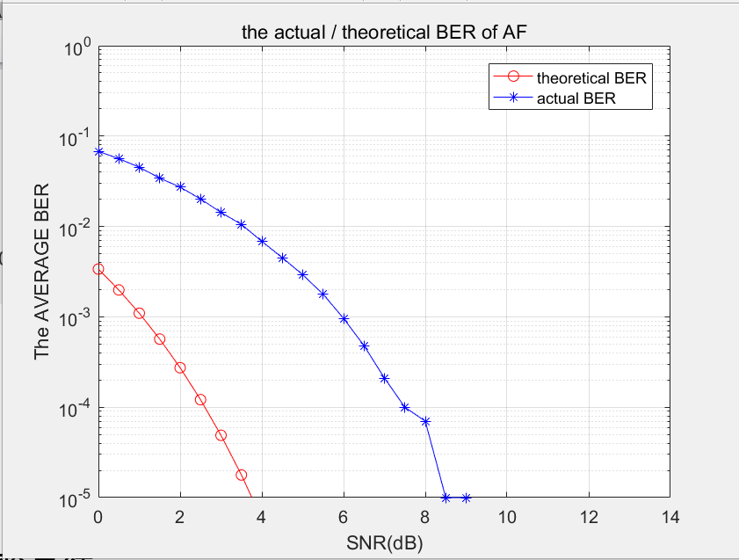

图2.4 **AF**理论/实际误码率曲线比较

**2.3仿真结果分析**

图2.2和图2.3分别是源与中继间信道状态较好的情况下的非协作系统与AF实际误码率曲线和理论误码率曲线图，图2.4是此时AF的实际与理论误码率比较图。图2.4是在源与中继间信道状态较差的非协作系统与AF的实际误码率曲线。从三张图片我们可以看出采用AF中继的协作通信系统，其误码率明显低于非协作系统。并且，在一定范围内，随着信噪比的提升，协作中继对系统性能的提升越明显，但是，当信噪比达到一定程度后，这种优势将不复存在。AF将噪声直接放大转发，若源节点与中继节点之间的信道条件较差，转发的信号的大部分为噪声，从而会降低系统性能。

分集增益即误码率的斜率，相比于非协作系统，AF中继能够获得一定的分集增益。尽管传统的AF协作通信能改善通信性能，但是实际应用并不理想。提出更加科学有效的中继协议，是推进协作通信的应用发展关键。

**·3总结**

协作通信为MIMO技术的实用化提供了一个新的思路。因而寻找一种有效地协作算法始终是研究的热点。随着研究的深入，协作通信也许很快得以广泛应用。

在仿真中，也有遇到多种问题，多次运行程序时，偶尔会出现以下情况：

1. 实际BER曲线出现断点

断点几乎全部出现在曲线的末端，这可能是由于限于电脑配置，蒙特卡罗仿真次数较少，因而导致在高信噪比时系统会随机出现异常（突发错误或无错传输）。

1. AF的理论BER无法画图显示

这应该是由于BER数值过小趋于零，而无法在图中显示。导致这种情况的原因可能是瑞利信道模型不够合理。

此外，对于协作通信中功率分配问题：协作与非协作的信号功率是否一样？根据已有文献，采用所谓的功率归一化处理，保证目的节点信号强度为一，仿真为：非协作时S以功率1发送给D，协作时S发给R和D的功率均为1/2，R向D的发送功率同样为1/2。但是，S是以广播形式发送信号的，则S发给R和D的功率应均为1。如果不是，那么 $γ_{1}$ 和 $γ_{2}$ 表达式里的信号功率其含义和数值意义应该不同，并且也不同于非协作时的信号功率。

中继在协作通信中发挥着重要的作用，功率分配技术的合理运用 可以进一步增加通信系统的瞬时速率。关于功率分配问题，有待进一步思考学习[1]。

**·4参考文献**

[1] 陆峰，解码转发中继通信中联合功率分配研究[D]，南京邮电大学电子科学与工程学院，不详

### [2] 小寒山，协作通信AF与DF协议性能分析[Z],不详

[3] 东南大学协作通信课程讲义